リレーショナルデータベース
リレーショナルデータベースとは何か
二次元の表構造によってデータ構造を表現したもの。
RDB (Relational Database)と呼ばれる。
直感的で分かりやすい構造で現在パソコンでも広く使われている。
データを構成する表のことをテーブルと言い、横方向の行と縦方向の列でデータを管理する。
行をレコードと呼び一行がデータ一件分を表す。
列は各行にある同じ属性（住所録であれば、氏名や住所）を持つ物の集合でフィールドまたは項目とも呼ばれる。

テーブルの例
コード番号 | 氏名 | 住所 | 電話
50101 | 山田一郎 | 東京都港区赤坂1-1-1 | 03-123-4567
50102 | 中村花子 | 福岡市中央区天神2-2-2 | 092-111-2222
50103 | 伊藤太郎 | 札幌市西区宮沢3-3-3 | 011-999-8888

上記のテーブルの例ではコード番号や氏名などがフィールドにあたる。
注）リレーショナルデータベースの行や列の呼び方は様々あって混乱を招きやすい。呼び方が多種なのはリレーショナルデータベースが多くの会社で開発され、用語が必ずしも統一されなかった事や、データベース以前のファイル管理の用語が援用されたことなどによる。
次の各行の用語は皆同じ意味である。

行 組 タプル（tuple） レコード
列 属性 アトリビュート(attribute) フィールド 項目
表 関係 リレーション(relation) テーブル

この講義では表のことをテーブル、行の事をレコード、列をフィールドという用語で解説する。

主キー
１つのテーブルの中で重複することなく、また空にはならないフィールドを主キーとする。
通常はコード番号や社員番号、商品コードなど、それ自体でデータ全体を特定できるフィールドを指定する。
主キーを設定することで色々なテーブルと有機的な組み合わせができ、無駄な重複を避けた効率的なデータベースを構築することがこれがリレーショナルデータベースの特長となっている。

外部キー
あるテーブルの中のフィールドが別のテーブルの主キーになっているものを外部キーという。
この外部キーと別のテーブルの主キーを関係付けることをリレーションシップという。
リレーションシップを構築することで複数のテーブルがリンクされる。
あるテーブルのレコードが削除される場合にはリレーションシップで関係付けられたテーブルも削除されるかあるいは何らかの判断を促すメッセージが出される。
こうした機能により、データベース全体の矛盾や重複を無くし、データの整合性が保たれることになる。

リレーションシップの実例

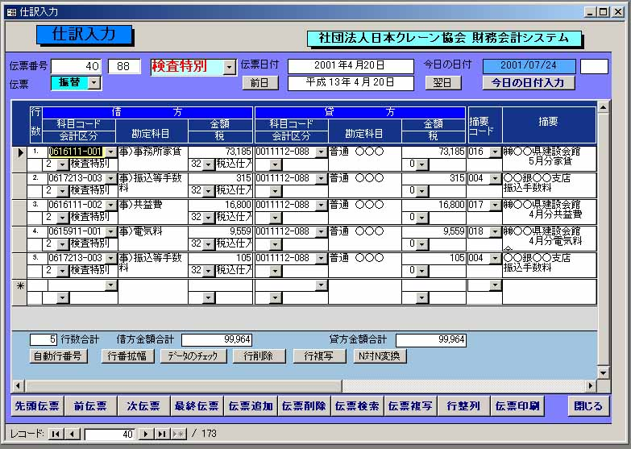

SQL
SQL(Srtuctured Query Language)とはリレーショナルデータベースを操作するための言語で、データ定義言語（SQL-DDL）とデータ操作言語 (SQL-DML)で成り立っている。
SQLは直接キーボードなどから入力して結果を得る独立言語方式で利用できる他、様々な高級言語に埋め込んで親言語方式で利用することもできる。

SQLの基本構成
SQLを構成する主なデータの定義言語とデータの操作言語には次のようなものがある。

データ定義言語（SQL-DDL）
CREATE SCHEMA スキーマの定義
CREATE TABLE テーブルの定義
GRANT 処理権限の定義
REVOKE 処理権限の解除

データ操作言語(SQL-DML)
SELECT データの抽出
INSERT データの挿入
UPDATE データの更新
DELETE データの削除

データベースを設計したり、実際に構築するには上記のデータ定義言語（SQL-DDL）を駆使しなければならない。
ユーザーとしてデータベースを利用するには上記のデータ操作言語(SQL-DML)
を使うことになる。
リレーショナルデータベースで最も頻繁に使われるのはSELECT文である。

